一、PC端报名流程
1.浏览器输入网址：http://hrbust.jxjy.chaoxing.com，选择机构账号登录，输入身份证号和密码进行登录。
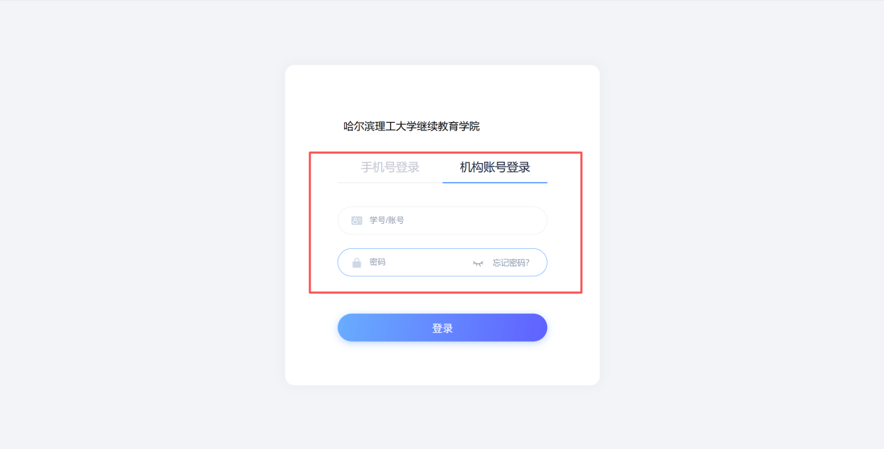
2.个人空间左侧点击“学位课程重修申请”进行填报
